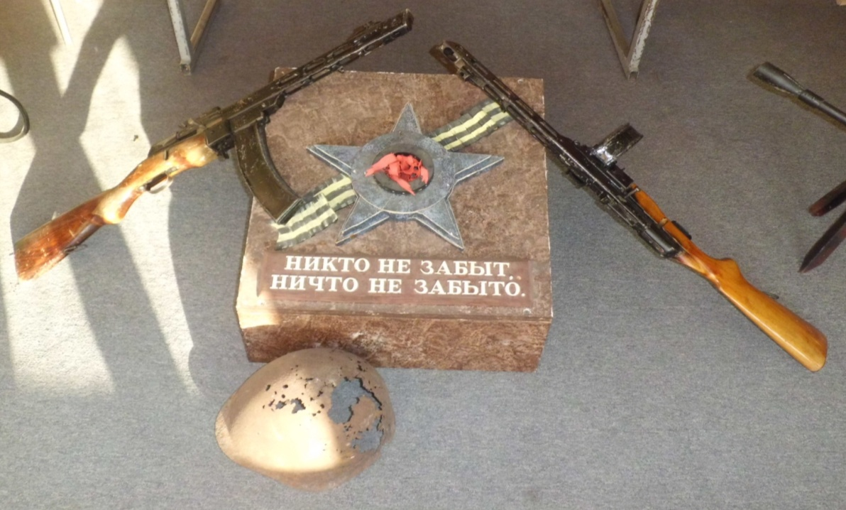

Моя семья в Великой Отечественной войне

Работа ученика 5 «А» класса
ГБОУ СОШ № 1024
Шелованова Сергея

Моя семья в Великой Отечественной войне
Меня зовут Шелованов Сергей. Я учусь в 5 «А» классе школы № 1024 города Москвы. В нашей школе работает музей «История вооружения ХХ века». Наш класс не раз бывал на экскурсиях в школьном музее. Рассматривая экспонаты и слушая рассказы экскурсоводов-старшеклассниц, я захотел узнать у своих родителей о том, как коснулась война моей семьи. О том, что я узнал, расскажу в своём сочинении.
Оказывается, четверо моих прадедушек и двое двоюродных дедушек воевали на полях Великой отечественной войны. Иванов Андрей Афанасьевич ушёл на войну из села Семёновка Курской области. Когда пришло извещение о том, что он без вести пропал, село было занято фашистами. Его семья: моя прабабушка Александра Стефановна и трое их детей жили в сарае, потому что дом заняли немцы.
Радимушкин Василий Иванович ушёл воевать из села Первый Токай Тамбовской области. Хотя фашисты не дошли до его дома, прабабушке Марии Егоровне тяжело было уберечь четверых детей. Он тоже без вести пропал.
Погиб на фронте и ещё один прадедушка – Шелованов Михаил Фёдорович. А вот двое его сыновей, моих двоюродных дедушек: Иван Михайлович и Василий Михайлович вернулись с войны победителями, имеют ордена и медали. Василий Михайлович – Кавалер ордена Славы двух степеней, жил после войны в городе Подольске и умер в мирное время. А Иван Михайлович живёт в Москве, скоро ему исполнится 90 лет.
Конечно, все, кто воевали – герои. И те, кто удостоен наград, и те, кто не успел их завоевать, сложив голову в первом же бою. Но мне хочется рассказать о двоюродном прадедушке
Селютине Василии Борисовиче, который стал Полным Кавалером ордена Славы и закончил войну в Берлине.

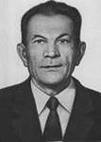
Селютин Василий Борисович – наводчик орудия батареи 45-милимметровых пушек 282-го стрелкового Свердловского полка (175-я стрелковая дивизия, 47-я армия, 1-й Белорусский фронт), сержант – на момент представления к награждению орденом Славы 1-й степени.
Родился 13 января 1912 года в деревне Трудки ныне Покровского района Орловской области в многодетной крестьянской семье. После окончания 3-х классов был вынужден работать в колхозе. В 1929 году уехал на Донбасс. Работал в шахте забойщиком, принимал участие в стахановском движении. В 1939 году вернулся на родину. В 1939 году был призван в ряды Красной Армии, участвовал в советско-финляндской войне 1939-1940 годов. В мае 1941 года был повторно призван Покровским райвоенкоматом в 57-й отдельный разведовательный батальон, где служил миномётчиком.
На фронтах Великой отечественной войны с 22 июня 1941 года. Принимал участие в боевых действиях на Западном, Центральном, Белорусском, 1-м Белорусском фронтах. В боях был несколько раз ранен. В летних боях 1941 года батальон, в котором служил младший сержант Селютин В.Б., попал в окружение. Василий был контужен в бою и попал в плен. Благополучно сбежал и через два дня вышел к своим.
9 августа 1942 года был тяжело ранен. После двухмесячного пребывания в госпитале был демобилизован по ранению (плохо слушалась рука). Упорными занятиями Василий восстановил работоспособность руки и в октябре 1943 года был снова призван в действующую армию и назначен на должность наводчика орудия батареи 45-миллиметровых пушек 282-го стрелкового Свердловского полка.
18 июля 1944 года при прорыве обороны противника недалеко от населённого пункта Смидынь (Украина) огнём из своего орудия уничтожил два станковых пулемёта. Получил лёгкое ранение, но остался в бою и вёл огонь по противнику. Приказом по частям 175-й стрелковой Уральско-Ковельской дивизии № 0119/н от 31 августа 1944 года младший сержант Селютин Василий Борисович награждён орденом Славы 3-й степени (№ 126961).
17 января 1945 года сержант Селютин В.Б. в бою за населённый пункт Брохув (Польша) огнём из орудия уничтожил ручной пулемёт противника, чем помог нашим войскам захватить населённый пункт. Приказом по войскам 47-й армии 1-го Белорусского фронта № 064/н от 14 марта 1945 года сержант Селютин В.Б. награждён орденом Славы 2-й степени (№ 24675).
17 апреля 1945 года сержант Селютин В.Б. при прорыве вражеской обороны на левом берегу реки Одер (Германия) прямой наводкой подавил две огневые точки и уничтожил свыше десяти солдат и офицеров противника. Войну окончил в Берлине, на
улицах которого подбил два танка (всего за годы войны уничтожил шесть танков).
Указом Президиума Верховного Совета СССР от 31 мая 1945 года за образцовое выполнение заданий командования в боях с немецко-фашистскими захватчиками сержант Селютин В.Б. награждён орденом Славы 1-й степени (№ 1227) и стал Полным Кавалером ордена Славы.
В октябре 1945 года Василий Борисович был демобилизован и вернулся на родину. Работал в колхозе. Отличался большой скромностью, мало кто из односельчан знал о его подвигах. Умер 9 июня 1984 года. Кроме орденов Славы, был награждён медалью «За отвагу» и другими медалями.

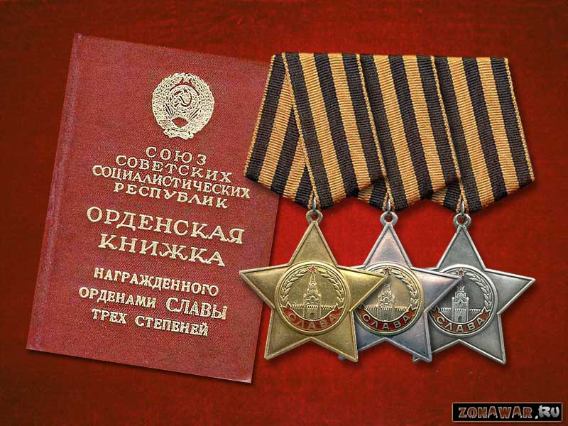

Могила Полного Кавалера ордена Славы В.Б.Селютина

Летом 2012 года мы с моим отцом побывали в деревне Трудки. Мы навестили дочь Василия Борисовича – Анну Васильевну Селютину. Ей исполнилось 80 лет. Она не была замужем, у неё нет детей. У нас был долгий разговор: о войне, о подвигах её отца, о её нелёгкой жизни. Мы побывали на сельском кладбище, где похоронен В.Б.Селютин.
На примере моей семьи я убедился в том, что нет в России такой семьи, которой не коснулась бы война 1941-1945гг. Я горжусь своими героическими дедами и прадедами, завоевавшими мир для нас, и бабушками, прабабушками, которые сумели сберечь жизни своих детей. Если бы не они – не было бы и меня...

